 | Lundi 16 Avril 2018 | Mardi 17 avril 2018 |  | Mercredi 18 Avril 2018 |  | Jeudi 19 Avril 2018 |  | Vendredi 20 Avril 2018
MATIN |  |  |  | Atelier origami  de 10h30 à 11h30
APRES-MIDI |  |  |  | Initiation à la tablette  Spéciale séniors  De 14h30 à 16h |  | Cinéma la pléiade  De 13h à 17h  Prix : 3€  Sherlock Gnomes |  | Sortie musée du LOUVRE  Rendez-vous soit à 12h au CSC  Ou à la gare  Arcueil -Cachan à 12h20  Prix : 2€ par personnes  20 personnes
 | Lundi 23 Avril 2018 | Mardi 24 Avril 2018 | Mercredi 25 Avril 2018 |  | Jeudi 26 Avril 2018 |  | Vendredi 27 Avril 2018
MATIN |  |  | Initiation à la tablette  Pour les séniors  De 10h30 à 12h
Après-Midi |  | Gully Parc  Départ à 12h30  Prix : 9€ par personnes  Limitée à 20personnes  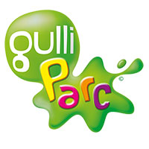 | Cinéma la pléiade  De 13h à 17h  Prix : 3€  Pierre Lapin |  | Pétanque  De 14h30 à 17h |  | Soirée Retro les 90’s  Repas partagé à 20h  Condition d’entré :  1 plat salé ou sucrée

